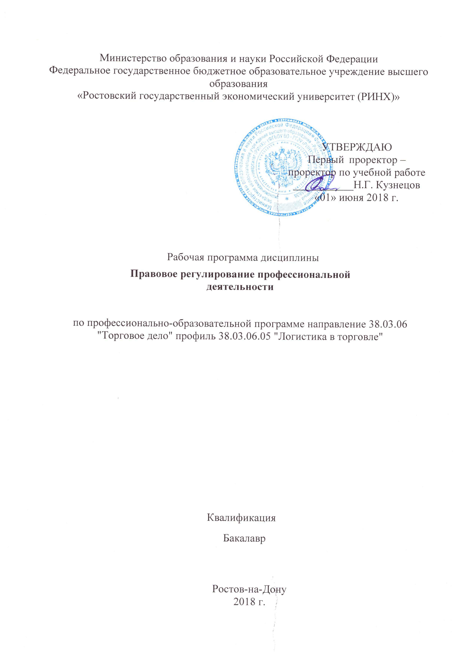

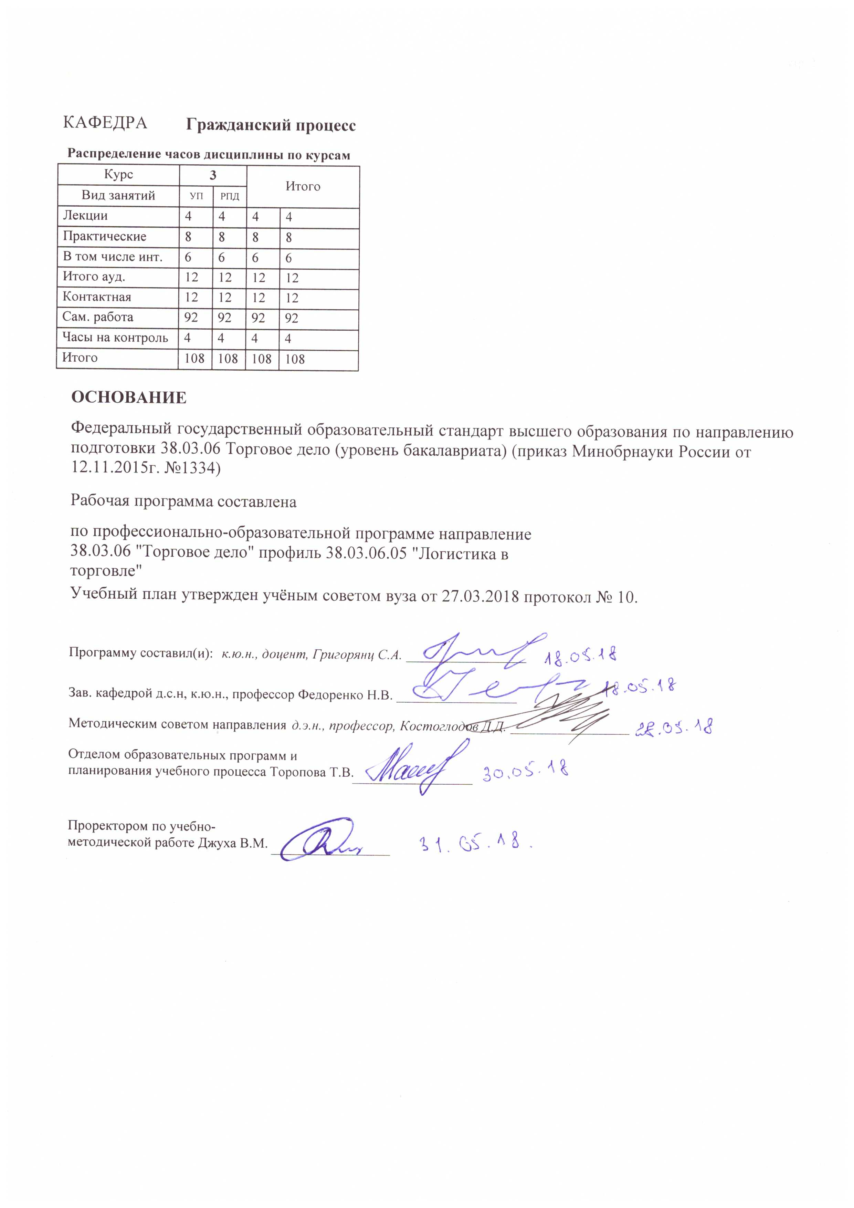

|  |  |  |  |  |  |  |  |  |  |  |  |
| --- | --- | --- | --- | --- | --- | --- | --- | --- | --- | --- | --- |
|  |  |  |  |  |  |  |  |  |  |  | стр. 3 |
|  |  |  |  |  |  |  |  |  |  |  |  |
|  | | | | | | | | | | | |
|  |  |  |  |  |  |  |  |  |  |  |  |
|  | | | | | | | | | | | |
|  |  |  |  |  |  |  |  |  |  |  |  |
|  |  |  |  |  |  | **Визирование РПД для исполнения в очередном учебном году** | | | |  |  |
|  |  |  |  |  |  |  |  |  |  |  |  |
|  | Отдел образовательных программ и планирования учебного процесса Торопова Т.В. | | | | | | |  |  |  |  |
|  |  | | | | *_________________* | | | | | | |
|  |  | | | Рабочая программа пересмотрена, обсуждена и одобрена для  исполнения в 2019-2020 учебном году на заседании | | | |
|  | кафедры | | | | | | | |  | | |
|  |
|  |  | **Гражданский процесс** | | | | | | | | | |
|  |  | | | | | | |  |  |  |
|  |  |  |  |  |  |  |  |  |  |  |  |
|  | Зав. кафедрой д.с.н, к.ю.н., профессор Федоренко Н.В. _________________ | | | | | | | | | | |
|  | Программу составил (и): | | *к.ю.н., доцент, Григорянц С.А. _________________* | | | | | | | | |
|  |
|  |  |  |  |  |  |  |  |  |  |  |  |
|  | | | | | | | | | | | |
|  |  |  |  |  |  |  |  |  |  |  |  |
|  | | | | | | | | | | | |
|  |  |  |  |  |  |  |  |  |  |  |  |
|  |  |  |  |  |  | **Визирование РПД для исполнения в очередном учебном году** | | | |  |  |
|  |  |  |  |  |  |  |  |  |  |  |  |
|  | Отдел образовательных программ и планирования учебного процесса Торопова Т.В. | | | | | | |  |  |  |  |
|  | Рабочая программа пересмотрена, обсуждена и одобрена для  исполнения в 2020-2021 учебном году на заседании | | | | | | | | | | |
|  | кафедры | | | | | | | |  | | |
|  |  | **Гражданский процесс** | | | | | | | | | |
|  |  | | | | | | |  |  |  |
|  | Зав. кафедрой д.с.н, к.ю.н., профессор Федоренко Н.В. _________________ | | | | | | | | | | |
|  | Программу составил (и): | | | *к.ю.н., доцент, Григорянц С.А. _________________* | | | | | | | |
|  |  |  |  |  |  |  |  |  |  |  |  |
|  | | | | | | | | | | | |
|  |  |  |  |  |  |  |  |  |  |  |  |
|  | | | | | | | | | | | |
|  |  |  |  |  |  |  |  |  |  |  |  |
|  |  |  |  |  |  | **Визирование РПД для исполнения в очередном учебном году** | | | |  |  |
|  | Отдел образовательных программ и планирования учебного процесса Торопова Т.В. | | | | | | |  |  |  |  |
|  | Рабочая программа пересмотрена, обсуждена и одобрена для  исполнения в 2021-2022 учебном году на заседании | | | | | | | | | | |
|  | кафедры | | | | | | | |  | | |
|  |  | **Гражданский процесс** | | | | | | | | | |
|  |  | | | | | | |  |  |  |
|  | Зав. кафедрой д.с.н, к.ю.н., профессор Федоренко Н.В. _________________ | | | | | | | | | | |
|  | Программу составил (и): | | | *к.ю.н., доцент, Григорянц С.А. _________________* | | | | | | | |
|  |  |  |  |  |  |  |  |  |  |  |  |
|  | | | | | | | | | | | |
|  |  |  |  |  |  |  |  |  |  |  |  |
|  | | | | | | | | | | | |
|  |  |  |  |  |  |  |  |  |  |  |  |
|  |  |  |  |  |  | **Визирование РПД для исполнения в очередном учебном году** | | | |  |  |
|  | Отдел образовательных программ и планирования учебного процесса Торопова Т.В. | | | | | | |  |  |  |  |
|  | Рабочая программа пересмотрена, обсуждена и одобрена для  исполнения в 2022-2023 учебном году на заседании | | | | | | | | | | |
|  | кафедры | | | | | | | |  | | |
|  |  | **Гражданский процесс** | | | | | | | | | |
|  |  | | | | | | |  |  |  |
|  |  |  |  |  |  |  |  |  |  |  |  |
|  | Зав. кафедрой д.с.н, к.ю.н., профессор Федоренко Н.В. _________________ | | | | | | | | | | |
|  | Программу составил (и): | | | *к.ю.н., доцент, Григорянц С.А. _________________* | | | | | | | |
|  |  | | | | | | | | | | |

|  |  |  |  |  |  |
| --- | --- | --- | --- | --- | --- |
| УП: z38.03.06.05_1.plx | | | |  | стр. 4 |
| **1. ЦЕЛИ ОСВОЕНИЯ ДИСЦИПЛИНЫ** | | | | | |
| 1.1 | | Цели освоения дисциплины: формирование устойчивой системы знаний об основах правового регулирования профессиональной деятельности; получение практических навыков эффективного применения нормативно- правового материала и приобретенных теоретических знаний к конкретным ситуациям, возникающим в сфере профессиональной деятельности. | | | |
| 1.2 | | Задачи: торгово-технологическая деятельность: организация и эффективное осуществление контроля качества товаров и услуг; участие в договорной работе, контроль соблюдения условий заключенных договоров; соблюдение основных положений действующего законодательства и требований нормативных документов; организационно- управленческая деятельность: составление документации в области профессиональной деятельности (коммерческой, маркетинговой, рекламной, логистической, и (или) товароведной) и проверка правильности ее оформления; соблюдение действующего законодательства и нормативных документов, а также требований, установленных техническими регламентами, стандартами, положениями договоров; выбор деловых партнеров с учетом определенных критериев, проведение деловых переговоров, заключение договоров на взаимовыгодной основе и контроль их выполнения; организация и осуществление профессиональной деятельности (коммерческой, маркетинговой, логистической, рекламной, и (или) товароведной. | | | |
|  |  |  |  |  |  |
| **2. МЕСТО ДИСЦИПЛИНЫ В СТРУКТУРЕ ОБРАЗОВАТЕЛЬНОЙ ПРОГРАММЫ** | | | | | |
| Цикл (раздел) ООП: | | | Б1.В | | |
| **2.1** | | **Требования к предварительной подготовке обучающегося:** | | | |
| 2.1.1 | | Необходимыми условиями для успешного освоения дисциплины являются навыки,знания и умения, полученные в результате изучения дисциплин: | | | |
| 2.1.2 | | Правоведение | | | |
| 2.1.3 | | Рекламная деятельность | | | |
| **2.2** | | **Дисциплины и практики, для которых освоение данной дисциплины (модуля) необходимо как предшествующее:** | | | |
| 2.2.1 | | Запасы и затраты в управлении логистическими системами | | | |
| 2.2.2 | | Моделирование бизнес-процессов в торговой деятельности | | | |
| 2.2.3 | | Организация, технология и проектирование предприятий | | | |
| 2.2.4 | | Таможенное дело | | | |
| 2.2.5 | | Практика по получению профессиональных умений и опыта профессиональной деятельности | | | |
|  |  |  |  |  |  |
| **3. ТРЕБОВАНИЯ К РЕЗУЛЬТАТАМ ОСВОЕНИЯ ДИСЦИПЛИНЫ** | | | | | |
| **ОК-6: способностью использовать общеправовые знания в различных сферах деятельности** | | | | | |
| **Знать:** | | | | | |
|  | правовые отношения, возникающие в профессиональной деятельности | | | | |
|  |  |  |  |  |  |
| **Уметь:** | | | | | |
|  | заключать договоры и контролировать их соблюдение | | | | |
|  |  |  |  |  |  |
| **Владеть:** | | | | | |
|  | умениями вести деловые переговоры | | | | |
|  |  |  |  |  |  |
| **ОПК-3: умением пользоваться нормативными документами в своей профессиональной деятельности, готовностью к соблюдению действующего законодательства и требований нормативных документов** | | | | | |
| **Знать:** | | | | | |
|  | правовую охрану собственности и правовую защиту интересов субъектов профессиональной деятельности, ее государственное регулирование и контроль | | | | |
| **Уметь:** | | | | | |
|  | применять действующее законодательство в профессиональной деятельности | | | | |
|  |  |  |  |  |  |
| **Владеть:** | | | | | |
|  | навыками работы с действующими федеральными законами | | | | |
|  |  |  |  |  |  |
| **ПК-6: способностью выбирать деловых партнеров, проводить с ними деловые переговоры, заключать договора и контролировать их выполнение** | | | | | |
| **Знать:** | | | | | |
|  | виды коммерческих споров; признаки и функции конфликтов на стадии коммуникационной подготовки коммерческой сделки; формы регулирования конфликтных отношений контрагентов; стадии посредничества при урегулировании коммерческих споров посредством переговоров; | | | | |

|  |  |  |  |  |  |  |  |  |  |  |
| --- | --- | --- | --- | --- | --- | --- | --- | --- | --- | --- |
| УП: z38.03.06.05_1.plx | | | |  |  |  |  |  |  | стр. 5 |
| **Уметь:** | | | | | | | | | | |
|  | выделять факторы надежности поставщиков:, культуру менеджмента, финансовую состоятельность, репутацию; использовать различные формы урегулирования конфликтных отношений контрагентов; | | | | | | | | | |
| **Владеть:** | | | | | | | | | | |
|  | навыками работы с возражениями | | | | | | | | | |
|  |  |  |  |  |  |  |  |  |  |  |
| **4. СТРУКТУРА И СОДЕРЖАНИЕ ДИСЦИПЛИНЫ (МОДУЛЯ)** | | | | | | | | | | |
| **Код занятия** | | **Наименование разделов и тем /вид занятия/** | **Семестр / Курс** | | **Часов** | **Компетен-**  **ции** | **Литература** | **Интре ракт.** | **Примечание** | |
|  | | **Раздел 1. «Теоретико-правовые основы регулирования профессиональной деятельности»** |  | |  |  |  |  |  | |
| 1.1 | | Тема 1.1 «Гражданское законодательство»  1.1.1 Гражданское законодательство: представительство и доверенность.  1.1.2 Исковая давность.  /Лек/ | 3 | | 2 | ОК-6 ОПК- 3 ПК-6 | Л1.1 Л1.2 Л2.1 Л2.2 Л2.3 Л2.4 Л2.5 Л2.6  Э1 Э2 Э3 Э4 Э5 | 0 |  | |
| 1.2 | | Тема 1.1 «Гражданское законодательство»  1.1.1 Гражданское законодательство: представительство и доверенность.  1.1.2 Исковая давность.  1.1.3 Сделки.  1.1.4 Субъекты и объекты гражданских правоотношений  /Пр/ | 3 | | 4 | ОК-6 ОПК- 3 ПК-6 | Л1.1 Л1.2 Л2.1 Л2.2 Л2.3 Л2.4 Л2.5 Л2.6  Э1 Э2 Э3 Э4 Э5 | 2 |  | |
| 1.3 | | Тема 1.1 «Гражданское законодательство»  1. Гражданское законодательство: представительство и доверенность.  2. Исковая давность.  3. Сделки.  4. Субъекты и объекты гражданских правоотношений.  /Ср/ | 3 | | 8 | ОК-6 ОПК- 3 ПК-6 | Л1.1 Л1.2 Л2.1 Л2.2 Л2.3 Л2.4 Л2.5 Л2.6  Э1 Э2 Э3 Э4 Э5 | 0 |  | |
| 1.4 | | Тема 1.2 «Важнейшие виды договоров в коммерческой деятельности»  1. Реализационные договоры (договор купли-продажи, договор поставки, поставки для государственных нужд, договор контрактации).  2. Посреднические договоры (договор коммерческой комиссии, коммерческое поручение, агентирование, дистрибьюторский контракт).  3. Договоры, содействующие торговле (договор хранения товаров, договор коммерческой концессии).  4. Договоры, регулирующие доставку товаров.  /Ср/ | 3 | | 8 | ОК-6 ОПК- 3 ПК-6 | Л1.1 Л1.2 Л2.1 Л2.2 Л2.3 Л2.4 Л2.5 Л2.6  Э1 Э2 Э3 Э4 Э5 | 0 |  | |
| 1.5 | | Тема 1.3 «Внедоговорные обязательства»  1. Понятие и виды обязательств.  2. Ответственность за нарушение обязательств.  3.Обязательства из публичного конкурса.  4. Обязательства вследствие причинения вреда.  5. Обязательства вследствие неосновательного обогащения.  /Ср/ | 3 | | 8 | ОК-6 ОПК- 3 ПК-6 | Л1.1 Л1.2 Л2.1 Л2.2 Л2.3 Л2.4 Л2.5 Л2.6  Э1 Э2 Э3 Э4 Э5 | 0 |  | |

|  |  |  |  |  |  |  |  |  |  |
| --- | --- | --- | --- | --- | --- | --- | --- | --- | --- |
| УП: z38.03.06.05_1.plx | | |  |  |  |  |  |  | стр. 6 |
| 1.6 | Тема 1.4 «Расчетные и кредитные правоотношения»  1. Правовое регулирование расчетов в предпринимательской деятельности.  2. Понятие расчетных отношений. Наличные и безналичные расчеты. Ограничение расчетов наличными деньгами.  3. Формы безналичных расчетов. Расчеты платежными поручениями. Расчеты по аккредитиву. Расчеты по инкассо. Расчеты чеками.  4. Понятие кредитных обязательств. Понятие и разновидности кредитного договора.  /Ср/ | 3 | | 10 | ОК-6 ОПК- 3 ПК-6 | Л1.1 Л1.2 Л2.1 Л2.2 Л2.3 Л2.4 Л2.5 Л2.6  Э1 Э2 Э3 Э4 Э5 | 0 |  | |
| 1.7 | Тема 1.5 «Правовая охрана собственности»  1. Понятие собственности и права собственности.  2. Субъекты права собственности. Содержание права собственности.  3. Приобретение и прекращение права собственности.  4. Формы и виды права собственности.  5. Гражданско-правовая защита права собственности. Вещно-правовые способы защиты права собственности.  6. Уголовно-правовая охрана собственности.  /Ср/ | 3 | | 10 | ОК-6 ОПК- 3 ПК-6 | Л1.1 Л1.2 Л2.1 Л2.2 Л2.3 Л2.4 Л2.5 Л2.6  Э1 Э2 Э3 Э4 Э5 | 0 |  | |
|  | **Раздел 2. «Правовое регулирование отдельных отношений в сфере профессиональной деятельности»** |  | |  |  |  |  |  | |
| 2.1 | Тема 2.1 «Правовая защита интересов субъектов коммерческой деятельности и их правовые отношения с органами государственной власти и управления»  2.1.1 Понятие государственного регулирования экономической деятельности.  2.1.2 Средства и методы государственного регулирования.  /Лек/ | 3 | | 2 | ОК-6 ОПК- 3 ПК-6 | Л1.1 Л1.2 Л2.1 Л2.2 Л2.3 Л2.4 Л2.5 Л2.6  Э1 Э2 Э3 Э4 Э5 | 2 |  | |
| 2.2 | Тема 2.1 «Правовая защита интересов субъектов коммерческой деятельности и их правовые отношения с органами государственной власти и управления»  2.1.1 Понятие государственного регулирования экономической деятельности.  2.1.2 Средства и методы государственного регулирования.  2.1.3 Государственный контроль за осуществлением предпринимательской деятельности.  2.1.4 Способы и механизмы защиты интересов субъектов коммерческой деятельности.  /Пр/ | 3 | | 4 | ОК-6 ОПК- 3 ПК-6 | Л1.1 Л1.2 Л2.1 Л2.2 Л2.3 Л2.4 Л2.5 Л2.6  Э1 Э2 Э3 Э4 Э5 | 2 |  | |

|  |  |  |  |  |  |  |  |  |  |
| --- | --- | --- | --- | --- | --- | --- | --- | --- | --- |
| УП: z38.03.06.05_1.plx | | |  |  |  |  |  |  | стр. 7 |
| 2.3 | Тема 2.1 «Правовая защита интересов субъектов коммерческой деятельности и их правовые отношения с органами государственной власти и управления»  1. Понятие государственного регулирования экономической деятельности.  2. Средства и методы государственного регулирования.  3. Государственный контроль за осуществлением предпринимательской деятельности.  4. Способы и механизмы защиты интересов субъектов коммерческой деятельности.  /Ср/ | 3 | | 10 | ОК-6 ОПК- 3 ПК-6 | Л1.1 Л1.2 Л2.1 Л2.2 Л2.3 Л2.4 Л2.5 Л2.6  Э1 Э2 Э3 Э4 Э5 | 0 |  | |
| 2.4 | Тема 2.2 «Правовое регулирование внешнеэкономической деятельности»  1. Источники внешнеэкономической деятельности.  2. Правовые основы механизма осуществления внешнеэкономической деятельности.  3. Правовой статус российских и иностранных субъектов коммерческой деятельности.  4. Обязательный статус и порядок совершения внешнеэкономических сделок.  5. Договоры международной купли- продажи (поставки) товаров.  6. Порядок разрешения споров между участниками внешнеэкономических связей.  /Ср/ | 3 | | 6 | ОК-6 ОПК- 3 ПК-6 | Л1.1 Л1.2 Л2.1 Л2.2 Л2.3 Л2.4 Л2.5 Л2.6  Э1 Э2 Э3 Э4 Э5 | 0 |  | |
| 2.5 | Тема 2.3 «Потребительское право. Защита прав потребителей»  1. Общие положения о потребителях. Принцип приоритета прав и запросов потребителей.  2. Законодательство о защите прав потребителей. Основные понятия в сфере защиты прав потребителей.  3. Права потребителя. Способы защиты прав потребителей при продаже товаров.  4. Меры по защите прав потребителей в сфере услуг и работ. Государственная и общественная защита прав потребите¬лей.  5. Ответственность за нарушения прав потребителей.  /Ср/ | 3 | | 6 | ОК-6 ОПК- 3 ПК-6 | Л1.1 Л1.2 Л2.1 Л2.2 Л2.3 Л2.4 Л2.5 Л2.6  Э1 Э2 Э3 Э4 Э5 | 0 |  | |

|  |  |  |  |  |  |  |  |  |  |
| --- | --- | --- | --- | --- | --- | --- | --- | --- | --- |
| УП: z38.03.06.05_1.plx | | |  |  |  |  |  |  | стр. 8 |
| 2.6 | Тема 2.4 «Законодательство об административной ответственности» «Трудовое законодательство»  1. Понятие административной ответственности и административного правонарушения.  2 Виды санкций, налагаемых за правонарушения в сфере экономики.  3. Основные правонарушения, связанные с посягательствами на собственность и иные экономические отношения.  4. Органы, рассматривающие дела об административных правонарушениях и процедура такого рассмотрения.  5. Понятие, субъекты и содержание трудового договора.  6. Гарантии трудовых прав, оплаты труда, рабочего времени и времени отдыха. Понятие занятости.  7. Круг граждан, считающихся занятыми. Понятие безработного.  8. Понятие и виды дисциплинарной ответственности работников.  9. Понятие и виды материальной ответственности.  10. Порядок рассмотрения трудовых споров.  /Ср/ | 3 | | 8 | ОК-6 ОПК- 3 ПК-6 | Л1.1 Л1.2 Л2.1 Л2.2 Л2.3 Л2.4 Л2.5 Л2.6  Э1 Э2 Э3 Э4 Э5 | 0 |  | |

|  |  |  |  |  |  |  |  |  |  |
| --- | --- | --- | --- | --- | --- | --- | --- | --- | --- |
| УП: z38.03.06.05_1.plx | | |  |  |  |  |  |  | стр. 9 |
| 2.7 | Темы и вопросы, определяемые преподавателем с учетом интересов студента  Темы рефератов:  1. Гражданское законодательство: представительство и доверенность.  2. Субъекты и объекты гражданских правоотношений.  3. Реализационные договоры (договор купли-продажи, договор поставки, поставки для государственных нужд, договор контрактации).  4. Договоры, содействующие торговле (договор хранения товаров, договор коммерческой концессии).  5. Правовое регулирование и способы расчетов.  6. Использование контрольно-кассовой техники при осуществлении наличных денежных расчетов.  7. Порядок осуществления безналичных расчетов.  8. Расчеты с использованием банковских карт.  9. Особенности осуществления отдельных видов безналичных расчетов.  10. Правовое регулирование кредитного договора.  11. Понятие и правовое регулирование внешнеэкономической деятельности  12. Субъекты внешнеэкономической деятельности  13. Таможенно-тарифное регулирование внешнеэкономической деятельности  14. Количественные ограничения экспорта и импорта  15. Разрешение споров между участниками внешнеэкономической деятельности  16. Понятие и значение трудового договора.  17. Содержание и форма трудового договора.  18. Дисциплинарная и материальная ответственность работников по трудовому законодательству РФ.  19. Порядок рассмотрения трудовых споров.  /Ср/ | 3 | | 18 | ОК-6 ОПК- 3 ПК-6 | Л1.1 Л1.2 Л2.1 Л2.2 Л2.3 Л2.4 Л2.5 Л2.6  Э1 Э2 Э3 Э4 Э5 | 0 |  | |
| 2.8 | /Зачёт/ | 3 | | 4 | ОК-6 ОПК- 3 ПК-6 | Л1.1 Л1.2 Л2.1 Л2.2 Л2.3 Л2.4 Л2.5 Л2.6  Э1 Э2 Э3 Э4 Э5 | 0 |  | |
|  |  |  |  |  |  |  |  |  |  |
| **5. ФОНД ОЦЕНОЧНЫХ СРЕДСТВ** | | | | | | | | | |
| **5.1. Фонд оценочных средств для проведения промежуточной аттестации** | | | | | | | | | |
| Вопросы для подготовки к зачету:  1. Представительство. Понятие и виды. Доверенность.  2. Понятие и значение исковой давности.  3. Понятие, виды и формы сделок.  4. Условия действительности сделок.  5. Недействительные сделки. | | | | | | | | | |

|  |  |  |
| --- | --- | --- |
| УП: z38.03.06.05_1.plx |  | стр. 10 |
| 6. Субъекты и объекты гражданских правоотношений.  7. Договор купли-продажи.  8. Договор поставки.  9. Договор поставки для государственных нужд.  10. Договор контрактации.  11. Посреднические договоры.  12. Договор комиссии.  13. Договор поручения.  14. Агентский договор.  15. Дистрибьюторский контракт.  16. Договоры, содействующие торговле.  17. Договор хранения товаров.  18. Договор коммерческой концессии.  19. Договоры, регулирующие доставку товаров.  20. Понятие и виды обязательств.  21. Ответственность за нарушение обязательств.  22. Множественность лиц в обязательстве.  23. Уступка требования, перевод долга.  24. Обязательства из публичного конкурса.  25. Обязательства вследствие причинения вреда.  26. Обязательства вследствие неосновательного обогащения.  27. Правовое регулирование расчетов в предпринимательской деятельности.  28. Понятие расчетных отношений. Наличные и безналичные расчеты. Ограничение расчетов наличными деньгами.  29. Формы безналичных расчетов.  30. Расчеты платежными поручениями. Расчеты по аккредитиву.  31. Расчеты по инкассо. Расчеты чеками.  32. Понятие кредитных обязательств. Понятие и разновидности кредитного договора.  33. Право собственности.  34. Субъекты права собственности. Содержание права собственности.  35. Приобретение и прекращение права собственности.  36. Формы и виды права собственности.  37. Гражданско-правовая защита права собственности. Вещно-правовые способы защиты права собственности.  38. Понятие государственного регулирования экономической деятельности.  39. Средства и методы государственного регулирования.  40. Государственный контроль за осуществлением предпринимательской деятельности.  41. Способы и механизмы защиты интересов субъектов коммерческой деятельности.  42. Источники регулирования внешнеэкономической деятельности.  43. Правовые основы механизма осуществления внешнеэкономической деятельности.  44. Правовой статус российских и иностранных субъектов коммерческой деятельности.  45. Обязательный статус и порядок совершения внешнеэкономических сделок.  46. Договоры международной купли-продажи (поставки) товаров.  47. Порядок разрешения споров между участниками внешнеэкономических связей.  48. Общие положения о потребителях. Принцип приоритета прав и запросов потребителей.  49. Законодательство о защите прав потребителей. Основные понятия в сфере защиты прав потребителей.  50. Права потребителя. Способы защиты прав потребителей при продаже товаров.  51. Меры по защите прав потребителей в сфере услуг и работ.  52. Государственная и общественная защита прав потребителей.  53. Ответственность за нарушения прав потребителей.  54. Административная ответственность за нарушения при осуществлении предпринимательской деятельности.  55. Административные правонарушения в сфере предпринимательской деятельности.  56. Санкции, налагаемые за правонарушения в сфере экономики.  57. Органы, рассматривающие дела об административных правонарушениях и процедура такого рассмотрения.  58. Трудовой договор. Понятие, субъекты и содержание.  59. Заключение трудового договора.  60. Изменение трудового договора.  61. Прекращение трудового договора.  62. Понятие занятости.  63. Круг граждан, считающихся занятыми. Понятие безработного.  64. Понятие и виды дисциплинарной ответственности работников.  65. Понятие и виды материальной ответственности.  66. Порядок рассмотрения трудовых споров. | | |
| **5.2. Фонд оценочных средств для проведения текущего контроля** | | |
| Структура и содержание фонда оценочных средств представлены в Приложении 1 к рабочей программе дисциплины | | |

|  |  |  |  |  |  |  |
| --- | --- | --- | --- | --- | --- | --- |
| УП: z38.03.06.05_1.plx | | | |  |  | стр. 11 |
|  |  |  |  |  |  |  |
| **6. УЧЕБНО-МЕТОДИЧЕСКОЕ И ИНФОРМАЦИОННОЕ ОБЕСПЕЧЕНИЕ ДИСЦИПЛИНЫ (МОДУЛЯ)** | | | | | | |
| **6.1. Рекомендуемая литература** | | | | | | |
| **6.1.1. Основная литература** | | | | | | |
|  | Авторы, составители | | Заглавие | | Издательство, год | Колич-во |
| Л1.1 | Кураков А. Н., Григорянц С. А. | | Правовое регулирование профессиональной деятельности: учеб. пособие для студентов, обучающихся по образоват. программе напр. 38.03.06 "Торговое дело" дисципл. "Правовое регулирование проф. деятельности" | | Ростов н/Д: Изд-во РГЭУ (РИНХ), 2016 | 63 |
| Л1.2 | Алексий П. В. , Эриашвили Н. Д. , Борякова С. А. , Волкова Н. А. | | Гражданское право: учебник [Электронный ресурс]. - URL: http://biblioclub.ru/index.php?page=book_red&id=114526&sr=1 | | М.: Юнити-Дана, 2015 | Неограниченный доступ для зарегистрированных пользователей |
| **6.1.2. Дополнительная литература** | | | | | | |
|  | Авторы, составители | | Заглавие | | Издательство, год | Колич-во |
| Л2.1 | Беляков В. Г. | | Правовое регулирование предпринимательской деятельности: учеб. пособие | | СПб.: Высш. шк. менеджмента, 2008 | 30 |
| Л2.2 | Антонов В. В., Антонова Н. А., Толпыгин Г. А. | | Потребительское право и защита прав потребителей: Учеб.- практ. пособие | | М.: Кн. сервис, 2003 | 50 |
| Л2.3 | Крюкова Н. П. | | Документирование управленческой деятельности: учеб. пособие для студентов вузов, обучающихся по спец. 080502 "Экономика и упр. на предприятии (по отраслям)" | | М.: ИНФРА-М, 2010 | 15 |
| Л2.4 | Кузнецова Л. Н. | | Правовое регулирование предпринимательской деятельности: учеб. пособие для студентов вузов | | Ростов н/Д: Феникс, 2009 | 51 |
| Л2.5 | Рассолова Т. М. | | Гражданское право: учебник [Электронный ресурс]. - URL: http://biblioclub.ru/index.php?page=book_red&id=114802&sr=1 | | М.: Юнити-Дана, 2015 | Неограниченный доступ для зарегистрированных пользователей |
| Л2.6 | Гонгало Б. М. | | Гражданское право: учебник [Электронный ресурс]. - URL:  http://biblioclub.ru/index.php?page=book_red&id=453039&sr=1 | | Москва: Статут, 2016 | Неограниченный доступ для зарегистрированных пользователей |
| **6.2. Перечень ресурсов информационно-телекоммуникационной сети "Интернет"** | | | | | | |
| Э1 | Научный Центр Правовой Информатизации Министерства Юстиции РФ: http://www.scli.ru. | | | | | |
| Э2 | Официальный сайт Верховного Суда РФ: http://www.supcourt.ru. | | | | | |
| Э3 | Официальный сайт Государственной Думы Федерального Собрания Российской Федерации: http://www.duma.ru. | | | | | |
| Э4 | Официальный сайт Министерства Юстиции РФ: http://www.miniust.ru. | | | | | |
| Э5 | Сервер органов государственной власти РФ: http://www.gov.ru. | | | | | |
| **6.3. Перечень программного обеспечения** | | | | | | |
| 6.3.1 | | Microsoft Office | | | | |
| **6.4 Перечень информационных справочных систем** | | | | | | |
| 6.4.1 | | Правовая система «Гарант» | | | | |
| 6.4.2 | | Правовая система «Консультант Плюс» | | | | |
|  |  |  |  |  |  |  |
| **7. МАТЕРИАЛЬНО-ТЕХНИЧЕСКОЕ ОБЕСПЕЧЕНИЕ ДИСЦИПЛИНЫ (МОДУЛЯ)** | | | | | | |
| 7.1 | | Помещения для проведения всех видов работ, предусмотренных учебным планом, укомплектованы необходимой специализированной учебной мебелью и техническими средствами обучения. Для проведения лекционных занятий используется демонстрационное оборудование. | | | | |
|  |  |  |  |  |  |  |
| **8. МЕТОДИЧЕСТКИЕ УКАЗАНИЯ ДЛЯ ОБУЧАЮЩИХСЯ ПО ОСВОЕНИЮ ДИСЦИПЛИНЫ (МОДУЛЯ)** | | | | | | |
| Методические указания по освоению дисциплины представлены в Приложении 2 к рабочей программе дисциплины. | | | | | | |

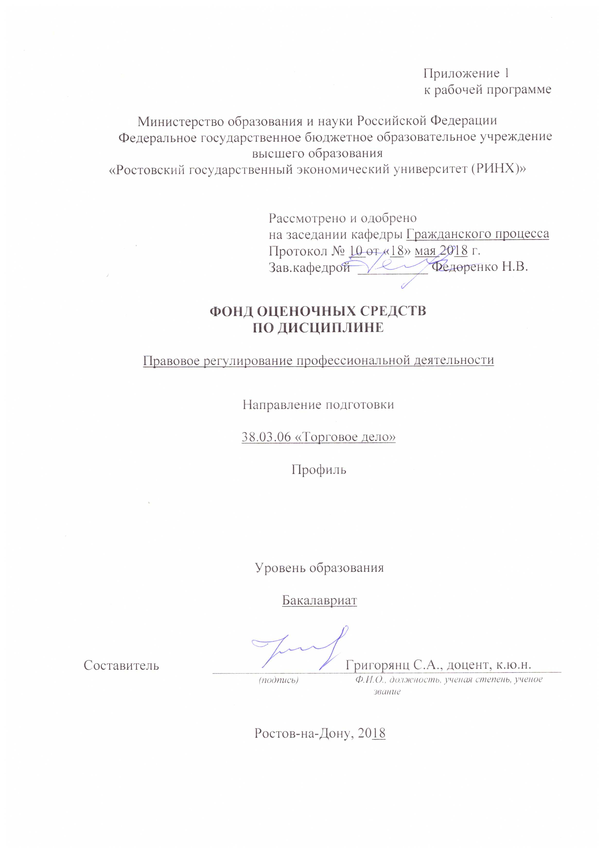

**Оглавление**

1 Перечень компетенций с указанием этапов их формирования в процессе освоения образовательной программы 3

2 Описание показателей и критериев оценивания компетенций на различных этапах их формирования, описание шкал оценивания 3

3 Типовые контрольные задания или иные материалы, необходимые для оценки знаний, умений, навыков и (или) опыта деятельности, характеризующих этапы формирования компетенций в процессе освоения образовательной программы 6

4 Методические материалы, определяющие процедуры оценивания знаний, умений, навыков и (или) опыта деятельности, характеризующих этапы формирования компетенций 10

**1 Перечень компетенций с указанием этапов их формирования в процессе освоения образовательной программы**

Перечень компетенций с указанием этапов их формирования представлен в п. 3. «Требования к результатам освоения дисциплины» рабочей программы дисциплины.

**2 Описание показателей и критериев оценивания компетенций на различных этапах их формирования, описание шкал оценивания**

2.1 Показатели и критерии оценивания компетенций:

|  |  |  |  |
| --- | --- | --- | --- |
| ЗУН, составляющие компетенцию | Показатели оценивания | Критерии оценивания | Средства оценивания |
| ОК-6способностью использовать общеправовые знания в различных сферах деятельности | | | |
| Знания:  правовые отношения, возникающие в профессиональной деятельности  Умения:  заключать договоры и контролировать их соблюдение  Навыки:  умениями вести деловые переговоры | Поиск и сбор необходимой литературы, использование различных баз данных, использование современных информационно- коммуникационных технологий и глобальных информационных ресурсов. | соответствие проблеме исследования; полнота и содержательность ответа; умение приводить примеры; умение отстаивать свою позицию; умение пользоваться дополнительной литературой при подготовке к занятиям; соответствие представленной в ответах информации материалам лекции и учебной литературы, сведениям из информационных ресурсов Интернет; обоснованность обращения к базам данных; целенаправленность поиска и отбора; объем выполненных работы (в полном, не полном объеме);  соответствие отчета требованиям | О – опрос (тема 1.1 вопросы 1-4; тема 1.2 вопросы 1-4).  СЗ – кейсы, ситуационные задания (тема 1.1 кейс-задача:  тема 1.5 кейс-задача). |
| ОПК-3умением пользоваться нормативными документами в своей профессиональной деятельности, готовностью к соблюдению действующего законодательства и требований нормативных документов | | | |
| Знания:  правовую охрану собственности и правовую защиту интересов субъектов профессиональной деятельности, ее государственное регулирование и контроль  Умения:  применять действующее законодательство в профессиональной деятельности  Навыки:  навыками работы с действующими федеральными законами | Анализ типологий НПА, подготовка на этой основе обзоров публикаций, подготовка исследований (докладов, научных статей) по проблемам системы источников российского права.  Обзор современного законодательства в сфере нормативного регулирования требований к содержанию и структуре актов применения права. | - полные и содержательные знания технологии подготовки юридических документов;  - умение характеризовать документ как управленческое решение;  - умение приводить примеры;  - умение отставить свою позицию;  - умение пользоваться дополнительной литературой при подготовке к занятиям;  умение выбирать и использовать необходимые средства юридической техники, а также составлять отдельные виды юридических документов (договор, заявление, жалоба и т.д.);  - соответствие представленной в ответах информации материалам лекции и учебной литературы, сведениям из информационных ресурсов Интернет. | О – опрос (тема 2.1 вопросы 1-4).  СЗ – кейсы, ситуационные задания (тема 2.3 кейс-задача). |
| ПК-6 способностью выбирать деловых партнеров, проводить с ними деловые переговоры, заключать договора и контролировать их выполнение | | | |
| Знания: виды коммерческих споров; признаки и функции конфликтов на стадии коммуникационной подготовки коммерческой сделки; формы регулирования конфликтных отношений контрагентов; стадии посредничества при урегулировании коммерческих споров посредством переговоров;  Умения:  выделять факторы надежности поставщиков:, культуру менеджмента, финансовую состоятельность, репутацию; использовать различные формы урегулирования конфликтных отношений контрагентов;  Навыки:  навыками работы с возражениями | Анализ содержания способов толкования нормативных правовых актов, подготовка на этой основе обзоров публикаций, подготовка исследований (докладов, научных статей) по интерпретации права.  Обзор существующих видов интерпретационных актов и правил их формирования. | - соответствие проблеме исследования;  - полнота и содержательность ответа;  - умение приводить примеры;  - умение отстаивать свою позицию;  - умение пользоваться дополнительной литературой при подготовке к занятиям;  - соответствие представленной в ответах информации материалам лекции и учебной и научной литературы;  - обоснованность обращения к базам данных;  - полнота и содержательность изложенного материала. | О – опрос (тема 2.2 вопросы 1-6).  СЗ – кейсы, ситуационные задания (тема 2.4 кейс-задача). |

2.2 Шкалы оценивания:

Текущий контроль успеваемости и промежуточная аттестация осуществляется в рамках накопительной балльно-рейтинговой системы в 100-балльной шкале:

*Для зачета*

50-100 баллов (зачет) - оценка «зачтено» выставляется студенту, если ответы на поставленные вопросы в билете излагаются логично, последовательно и не требуют дополнительных пояснений. Делаются обоснованные выводы. Демонстрируются глубокие знания базовых нормативно-правовых актов.

0-49 баллов (незачет) - оценка «не зачтено» материал излагается непоследовательно, сбивчиво, не представляет определенной системы знаний по дисциплине.

**3 Типовые контрольные задания или иные материалы, необходимые для оценки знаний, умений, навыков и (или) опыта деятельности, характеризующих этапы формирования компетенций в процессе освоения образовательной программы**

Министерство образования и науки Российской Федерации

Федеральное государственное бюджетное образовательное учреждение высшего образования

«Ростовский государственный экономический университет (РИНХ)»

Кафедра Гражданского процесса

**Вопросы к опросу**

по дисциплине*Правовое регулирование профессиональной деятельности*

1. Представительство. Понятие и виды. Доверенность.

2. Понятие и значение исковой давности.

3. Понятие, виды и формы сделок.

4. Условия действительности сделок.

5. Недействительные сделки.

6. Субъекты и объекты гражданских правоотношений.

7. Договор купли-продажи.

8. Договор поставки.

9. Договор поставки для государственных нужд.

10. Договор контрактации.

11. Посреднические договоры.

12. Договор комиссии.

13. Договор поручения.

14. Агентский договор.

15. Дистрибьюторский контракт.

16. Договоры, содействующие торговле.

17. Договор хранения товаров.

18. Договор коммерческой концессии.

19. Договоры, регулирующие доставку товаров.

20. Понятие и виды обязательств.

21. Ответственность за нарушение обязательств.

22. Множественность лиц в обязательстве.

23. Уступка требования, перевод долга.

24. Обязательства из публичного конкурса.

25. Обязательства вследствие причинения вреда.

26. Обязательства вследствие неосновательного обогащения.

27. Правовое регулирование расчетов в предпринимательской деятельности.

28. Понятие расчетных отношений. Наличные и безналичные расчеты. Ограничение расчетов наличными деньгами.

29. Формы безналичных расчетов.

30. Расчеты платежными поручениями. Расчеты по аккредитиву.

31. Расчеты по инкассо. Расчеты чеками.

32. Понятие кредитных обязательств. Понятие и разновидности кредитного договора.

33. Право собственности.

34. Субъекты права собственности. Содержание права собственности.

35. Приобретение и прекращение права собственности.

36. Формы и виды права собственности.

37. Гражданско-правовая защита права собственности. Вещно-правовые способы защиты права собственности.

38. Понятие государственного регулирования экономической деятельности.

39. Средства и методы государственного регулирования.

40. Государственный контроль за осуществлением предпринимательской деятельности.

41. Способы и механизмы защиты интересов субъектов коммерческой деятельности.

42. Источники регулирования внешнеэкономической деятельности.

43. Правовые основы механизма осуществления внешнеэкономической деятельности.

44. Правовой статус российских и иностранных субъектов коммерческой деятельности.

45. Обязательный статус и порядок совершения внешнеэкономических сделок.

46. Договоры международной купли-продажи (поставки) товаров.

47. Порядок разрешения споров между участниками внешнеэкономических связей.

48. Общие положения о потребителях. Принцип приоритета прав и запросов потребителей.

49. Законодательство о защите прав потребителей. Основные понятия в сфере защиты прав потребителей.

50. Права потребителя. Способы защиты прав потребителей при продаже товаров.

51. Меры по защите прав потребителей в сфере услуг и работ.

52. Государственная и общественная защита прав потребителей.

53. Ответственность за нарушения прав потребителей.

54. Административная ответственность за нарушения при осуществлении предпринимательской деятельности.

55. Административные правонарушения в сфере предпринимательской деятельности.

56. Санкции, налагаемые за правонарушения в сфере экономики.

57. Органы, рассматривающие дела об административных правонарушениях и процедура такого рассмотрения.

58. Трудовой договор. Понятие, субъекты и содержание.

59. Заключение трудового договора.

60. Изменение трудового договора.

61. Прекращение трудового договора.

62. Понятие занятости.

63. Круг граждан, считающихся занятыми. Понятие безработного.

64. Понятие и виды дисциплинарной ответственности работников.

65. Понятие и виды материальной ответственности.

66. Порядок рассмотрения трудовых споров.

**Критерии оценки:**

- оценка «зачтено» (50-100 баллов) выставляется студенту, если ответы на поставленные вопросы излагаются логично, последовательно и не требуют дополнительных пояснений. Делаются обоснованные выводы. Демонстрируются глубокие знания базовых нормативно-правовых актов.

- оценка «не зачтено» (0-49 баллов) материал излагается непоследовательно, сбивчиво, не представляет определенной системы знаний.

Министерство образования и науки Российской Федерации

Федеральное государственное бюджетное образовательное учреждение высшего образования

«Ростовский государственный экономический университет (РИНХ)»

Кафедра Гражданского процесса

**Кейс-задача**

по дисциплинеПравовое регулирование профессиональной деятельности

**Задание 1:**

- По договору поставки ООО «Химстеклолпласт» обязано поставить фирме ОАО «Радужные краски» белую краску в металлических банках. Штрафные санкции за поставку краски в некачественной таре были предусмотрены в размере по 100 руб. за каждую некачествен­ную банку, а за поставку некачественной краски - в размере 1000 руб. за каждый килограмм. При приемке краски покупателем выяснилось, что 382 банки с краской оказались дефектными, вследствие чего краска из них час­тично вытекла и перемешалась с краской в других банках. По пре­тензии покупателя поставщик признал лишь брак тары - 382 ба­нок, за что и перечислил штрафные санкции покупателю. Однако покупатель потребовал дополнительно оплатить штрафные санкции и за брак краски, доставленной в этих брако­ванных банках, поскольку краски разных цветов, качества и назна­чения, перемешавшись, потеряли свое качество.

Поскольку поставщик отклонил эти требования покупателя, последний обратился с иском в арбитражный суд.

- Предложите вариант развития ситуации;

- Поясните решение суда, исходя из того, что это решение было верным, и не противоречило закону.

**Задание 2:**

- Гражданка Киреева обратилась в суд с заявлением об объявлении   
умер­шим ее брата на основании того, что уже 5 лет о нем нет никаких сведений. Суд отказал Киреевой, объяснив свое решение тем, что ее брат не был в свое время признан безвестно отсутствующим.

- Предложите вариант развития ситуации;

- Поясните решение суда.

**Критерии оценки:**

- оценка «зачтено» выставляется студенту, если ответы на поставленные вопросы в кейс-задаче излагаются логично, последовательно и не требуют дополнительных пояснений. Делаются обоснованные выводы. Демонстрируются глубокие знания базовых нормативно-правовых актов.

- оценка «не зачтено» материал излагается непоследовательно, сбивчиво, не представляет определенной системы знаний.

**4 Методические материалы, определяющие процедуры оценивания знаний, умений, навыков и (или) опыта деятельности, характеризующих этапы формирования компетенций**

Процедуры оценивания включают в себя текущий контроль и промежуточную аттестацию.

Текущий контроль успеваемости и промежуточная аттестация осуществляется в рамках накопительной балльно-рейтинговой системы в 100-балльной шкале с использованием оценочных средств, представленных в п. 3 данного приложения. Результаты текущего контроля доводятся до сведения студентов до промежуточной аттестации.

Согласно п. 4.7 Положения об организации учебного процесса в Ростовском государственном экономическом университете (РИНХ) с использованием зачетных единиц (кредитов) и балльно-рейтинговой системы «Студент считается аттестованным по дисциплине, если его оценка за семестр не менее 50 баллов (суммарно по контрольным точкам). При этом студенту выставляется семестровая оценка в 100-балльной шкале, характеризующей качество освоения студентом знаний, умений и компетенций по данной дисциплине». При этом оценке «зачтено» соответствует количество баллов от 50 до 100; «незачтено» – 0-49 баллов.

В течение семестра студент может набрать максимально 100 баллов, которые можно заработать следующим образом:

1) баллы по практическим занятиям начисляются за активную работу из расчета:  активная работа на 1 семинарском занятии – максимально 1 балл;

2) баллы за самостоятельную работу начисляются за:

- подготовку реферата (объем не менее 10 страниц, оформление в соответствии с утвержденными на Юридическом факультете методическими рекомендациями), с использованием монографий, научных статей из периодических изданий (не менее 5 источников) – 1 балл (по контрольной точке однократно);

- подготовку и устное изложение доклада на практическом занятии (объем не менее 10 страниц, оформление в соответствии с утвержденными на Юридическом факультете методическими рекомендациями), с использованием монографий, научных статей из периодических изданий (не менее 5 источников) – 2 балла (по контрольной точке однократно);

|  |
| --- |
| - участие в студенческих научно-практических конференциях с докладом по тематике изучаемой дисциплины – 12 баллов; |
| - участие в проектах, поддержанных грантами государственных органов, научных фондов (по тематике изучаемой дисциплины) – 25 баллов;  - участие в работах по выполнению договорных научно-исследовательских работ вуза (по тематике изучаемой дисциплины) – 15 баллов; |
| - участие в конкурсе студенческих научных работ (по тематике изучаемой дисциплины) – 12 баллов;  - участие в конкурсе студенческих научных работ при условии награждения представленной работы, выполненной по тематике изучаемой дисциплины, призовыми местами (1, 2, 3 место) на международных, региональных и внутривузовских конкурсах, олимпиадах – 25 баллов; |
| - участие в студенческих межвузовских, внутривузовских викторинах, олимпиадах по тематике изучаемой дисциплины – 7 баллов; |

- публикация научной статьи по тематике изучаемой дисциплины – 12 баллов;

- публикация научной статьи на иностранном языке по тематике изучаемой дисциплины – 17 баллов;

- участие в деловой (ролевой) игре по тематике изучаемой дисциплины – 5 баллов;

3) тестирование предполагает выполнение письменных контрольных работ (тестов) по каждому модулю.

Промежуточная аттестация проводится в форме зачета – для очной формы обучения /зачета,– для заочной формы обучения.

Зачет проводится по расписанию по окончании теоретического обучения до начала экзаменационной сессии. Количество вопросов в билете – 3. Объявление результатов производится в день зачета. Результаты аттестации заносятся в зачетную ведомость и зачетную книжку студента. Студенты, не прошедшие промежуточную аттестацию по графику сессии, должны ликвидировать задолженность в установленном порядке.

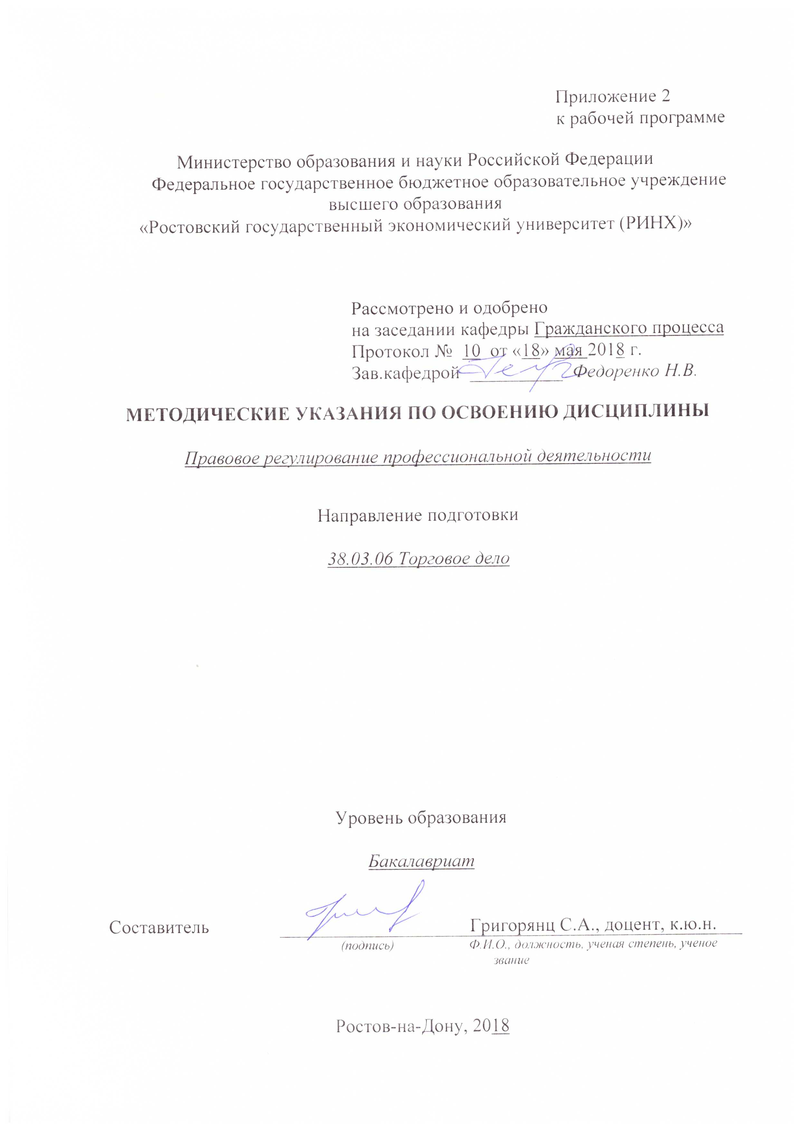

Методические указания по освоению дисциплины «Правовое регулирование профессиональной деятельности» адресованы студентам всех форм обучения.

Учебным планом по направлению подготовки 38.03.06 «Торговое дело» предусмотрены следующие виды занятий:

- лекции;

- практические занятия;

В ходе лекционных занятий рассматриваются основные вопросы, сущность и содержание темы, даются рекомендации для самостоятельной работы и подготовке к практическим занятиям.

В ходе практических занятий углубляются и закрепляются знания студентов по ряду рассмотренных на лекциях вопросов, развиваются навыки на основе глубокого осмысления студентами того, что они должны делать, интереса к овладению действиями, знания своих ошибок, а также своевременного одобрения и поощрения успехов.

При подготовке к практическим занятиям каждый студент должен:

– изучить рекомендованную учебную литературу;

– изучить конспекты лекций;

– подготовить ответы на все вопросы по изучаемой теме;

–письменно решить домашнее задание, рекомендованные преподавателем при изучении каждой темы.

По согласованию с преподавателем студент может подготовить реферат, доклад или сообщение по теме занятия. В процессе подготовки к практическим занятиям студенты могут воспользоваться консультациями преподавателя.

Вопросы, не рассмотренные на лекциях и практических занятиях, должны быть изучены студентами в ходе самостоятельной работы. Контроль самостоятельной работы студентов над учебной программой курса осуществляется в ходе занятий методом устного опроса или посредством тестирования. В ходе самостоятельной работы каждый студент обязан прочитать основную и по возможности дополнительную литературу по изучаемой теме, дополнить конспекты лекций недостающим материалом, выписками из рекомендованных первоисточников. Выделить непонятные термины, найти их значение в энциклопедических словарях.

При реализации различных видов учебной работы используются разнообразные (в т.ч. интерактивные) методы обучения, в частности:

- интерактивная доска для подготовки и проведения лекционных и семинарских занятий;

Для подготовки к занятиям, текущему контролю и промежуточной аттестации студенты могут воспользоваться электронной библиотекой ВУЗа <http://library.rsue.ru/> . Также обучающиеся могут взять на дом необходимую литературу на абонементе вузовской библиотеки или воспользоваться читальными залами вуза.

**1. Методические рекомендации по изучению дисциплины в процессе аудиторных занятий:**

**1.1. Рекомендации по подготовке к практическим (семинарским) занятиям**

Студентам следует:

- ознакомиться с заданием к занятию; определить примерный объем работы по подготовке к ним; выделить вопросы и задачи, ответы на которые или выполнение и решение без предварительной подготовки не представляется возможным;

- иметь в виду и то, что в библиотеке учебного заведения не всегда имеются в наличии все рекомендованные источники, их необходимо найти заранее.

- приносить с собой рекомендованную преподавателем литературу к конкретному занятию;

- до очередного практического занятия по рекомендованным литературным источникам проработать теоретический материал, соответствующей темы занятия;

- пользоваться техническими средствами обучения и дидактическими материалами, которыми располагает учебное заведение.

- при подготовке к практическим занятиям следует обязательно использовать не только лекции, учебную литературу, но и нормативно-правовые акты, и материалы правоприменительной практики;

- теоретический материал следует соотносить с правовыми нормами, так как в них могут быть внесены изменения, дополнения, которые не всегда отражены в учебной литературе;

- при ответах на вопросы и решения задач необходимо внимательно прочитать их текст и попытаться дать аргументированное объяснение с обязательной ссылкой на соответствующую правовую норму;

- в начале занятий задать преподавателю вопросы по материалу, вызвавшему затруднения в его понимании и освоении при решении задач, заданных для самостоятельного решения;

- по ходу семинара давать конкретные, четкие ответы по существу вопросов. Структура ответов может быть различной: либо вначале делается вывод, а затем приводятся аргументы, либо дается развернутая аргументация принятого решения, на основании которой предлагается ответ. Возможны и несколько вариантов ответов, которые должны быть обоснованны.

- на занятии доводить каждую задачу до окончательного решения, демонстрировать понимание проведенного анализа проблемной ситуации, в случае затруднений обращаться к преподавателю.

Студентам, пропустившим занятия (независимо от причин), не имеющие письменного решения задач или не подготовившиеся к данному практическому занятию, рекомендуется не позже чем в 2-недельный срок явиться на консультацию к преподавателю и отчитаться по теме, изучавшейся на занятии. Студенты, не отчитавшиеся по каждой не проработанной ими на занятиях теме к началу зачетной сессии, упускают возможность получить положенные баллы за работу в соответствующем семестре.

**2. Методические рекомендации по выполнению различных форм самостоятельных заданий**

Самостоятельная работа студентов включает в себя выполнение различного рода заданий, которые ориентированы на более глубокое усвоение материала изучаемой дисциплины.

По каждой теме учебной дисциплины студентам предлагается перечень заданий для самостоятельной работы.

К выполнению заданий для самостоятельной работы предъявляются следующие требования: задания должны исполняться самостоятельно и представляться в установленный срок, а также соответствовать установленным требованиям по оформлению.

Студентам следует:

- руководствоваться графиком самостоятельной работы, определенным рабочей программой дисциплины;

- выполнять все плановые задания, выдаваемые преподавателем для самостоятельного выполнения, и разбирать на семинарах и консультациях неясные вопросы;

- использовать при подготовке нормативные документы университета, а именно, положение о написании письменных работ.

**2.1. Методические рекомендации по работе с литературой.**

Любая форма самостоятельной работы студента (подготовка к семинарскому занятию, написание эссе, курсовой работы, доклада и т.п.) начинается с изучения соответствующей литературы.

К каждой теме учебной дисциплины подобрана основная и дополнительная литература, которая указана в соответствующем разделе рабочей программы.

Основная литература - это учебники и учебные пособия.

Дополнительная литература - это монографии, сборники научных трудов, журнальные и газетные статьи, различные справочники, энциклопедии, Интернет-ресурсы.

Рекомендации студенту:

- выбранную монографию или статью целесообразно внимательно просмотреть. В книгах следует ознакомиться с оглавлением и научно-справочным аппаратом, прочитать аннотацию и предисловие. Целесообразно ее пролистать, рассмотреть иллюстрации, таблицы, диаграммы, приложения. Такое поверхностное ознакомление позволит узнать, какие главы следует читать внимательно, а какие прочитать быстро;

- в книге или журнале, принадлежащие самому студенту, ключевые позиции можно выделять маркером или делать пометки на полях. При работе с Интернет-источником целесообразно также выделять важную информацию;

- если книга или журнал не являются собственностью студента, то целесообразно записывать номера страниц, которые привлекли внимание. Позже следует возвратиться к ним, перечитать или переписать нужную информацию. Физическое действие по записыванию помогает прочно заложить данную информацию в «банк памяти».

Выделяются следующие виды записей при работе с литературой:

Конспект - краткая схематическая запись основного содержания научной работы. Целью является не переписывание произведения, а выявление его логики, системы доказательств, основных выводов. Хороший конспект должен сочетать полноту изложения с краткостью.

Цитата - точное воспроизведение текста. Заключается в кавычки. Точно указывается страница источника.

Тезисы - концентрированное изложение основных положений прочитанного материала.

Аннотация - очень краткое изложение содержания прочитанной работы. Резюме - наиболее общие выводы и положения работы, ее концептуальные итоги.

Записи в той или иной форме не только способствуют пониманию и усвоению изучаемого материала, но и помогают вырабатывать навыки ясного изложения в письменной форме тех или иных теоретических вопросов.

**2.2. Методические рекомендации по подготовке научного доклада**

Одной из форм самостоятельной работы студента является подготовка научного доклада, для обсуждения его на практическом (семинарском) занятии.

Цель научного доклада - развитие у студентов навыков аналитической работы с научной литературой, анализа дискуссионных научных позиций, аргументации собственных взглядов. Подготовка научных докладов также развивает творческий потенциал студентов.

Научный доклад готовится под руководством преподавателя, который ведет практические (семинарские) занятия.

Рекомендации студенту:

- перед началом работы по написанию научного доклада согласовать с преподавателем тему, структуру, литературу, а также обсудить ключевые вопросы, которые следует раскрыть в докладе;

- представить доклад научному руководителю в письменной форме;

- выступить на семинарском занятии с 5-7-минутной презентацией своего научного доклада, ответить на вопросы студентов группы.

Требования:

- *к оформлению научного доклада*: шрифт - Times New Roman, размер шрифта -14, межстрочный интервал -1, размер полей – 2 см, отступ в начале абзаца - 1 см, форматирование по ширине); листы доклада скреплены скоросшивателем. На титульном листе указывается наименование учебного заведения, название кафедры, наименование дисциплины, тема доклада, ФИО студента;

- *к структуре доклада* - введение (указывается актуальность, цель и задачи), основная часть, выводы автора, список литературы (не менее 5 позиций источников научной литературы (научные статьи и монографии). Объем согласовывается с преподавателем. В конце работы ставится дата ее выполнения и подпись студента, выполнившего работу.

Общая оценка за доклад учитывает содержание доклада, его презентацию, а также ответы на вопросы.

**2.3. Методические рекомендации по подготовке реферата**

Целью написания рефератов является:

- привитие студентам навыков библиографического поиска необходимой литературы (на бумажных носителях, в электронном виде);

- привитие студентам навыков компактного  изложения мнения авторов и своего суждения по выбранному вопросу в письменной форме, научно грамотным языком и в хорошем стиле;

- приобретение навыка грамотного оформления ссылок на используемые источники, правильного цитирования авторского текста;

- выявление и развитие у студентов интереса к определенной научной и практической проблематике с тем, чтобы исследование ее в дальнейшем продолжалось в подготовке и написании курсовых и дипломной работы и дальнейших научных трудах.

Основные задачи студента при написании реферата:

-    с максимальной полнотой использовать литературу по выбранной теме (как рекомендуемую, так и самостоятельно подобранную) для правильного понимания авторской позиции;

-    верно (без искажения смысла) передать авторскую позицию в своей работе;

-    уяснить для себя и изложить причины своего согласия (несогласия) с тем или иным автором по данной проблеме.

*Требования к содержанию:*

- материал, использованный в реферате, должен относится строго к выбранной теме;

- необходимо изложить основные аспекты проблемы не только грамотно, но и в соответствии с той или иной логикой (хронологической, тематической, событийной и др.)

- при изложении следует сгруппировать идеи разных авторов по общности точек зрения или по научным школам;

- реферат должен заканчиваться подведением итогов проведенной исследовательской  работы: содержать краткий анализ-обоснование преимуществ той точки зрения по рассматриваемому вопросу, с которой Вы солидарны.

*Структура реферата.*

1. Титульный лист.

На титульном листе указывается наименование учебного заведения, название кафедры, наименование дисциплины, тема реферата, ФИО студента, ФИО и должность проверившего преподавателя;

2. Оглавление.

Оглавление - это план реферата, в котором каждому разделу должен соответствовать номер страницы, на которой он находится.

3. Текст реферата.

Текст реферата делится на три части: введение, основная часть и заключение.

а) Введение - раздел реферата, посвященный постановке проблемы, которая будет рассматриваться и обоснованию выбора темы.

б) Основная часть - это звено работы, в котором последовательно раскрывается выбранная тема. Основная часть может быть представлена как цельным текстом, так и разделена на главы. При необходимости текст реферата может дополняться иллюстрациями, таблицами, графиками, но ими не следует "перегружать" текст.

в) Заключение - данный раздел реферата должен быть представлен в виде выводов, которые готовятся на основе подготовленного текста. Выводы должны быть краткими и четкими. Также в заключении можно обозначить проблемы, которые "высветились" в ходе работы над рефератом, но не были раскрыты в работе.

4.  Список источников и литературы.

В данном списке называются как те источники, на которые ссылается студент при подготовке реферата, так и все иные, изученные им в связи с его подготовкой. В работе должно быть использовано не менее 7 разных источников. Работа, выполненная с использованием материала, содержащегося в одном научном источнике, является явным плагиатом и не принимается. Оформление Списка источников и литературы должно соответствовать требованиям, принятым в университете.

*Объем и технические требования, предъявляемые к выполнению реферата.*

Объем работы должен быть, как правило, не менее 15 и не более 20 страниц. Работа должна выполняться через одинарный интервал 14 шрифтом, размеры оставляемых полей - 2 см.  Страницы должны быть пронумерованы.

При цитировании необходимо соблюдать следующие правила:

  - текст цитаты заключается в кавычки и приводится без изменений, без произвольного сокращения цитируемого фрагмента (пропуск слов, предложений или абзацев допускается, если не влечет искажения всего фрагмента, и обозначается многоточием, которое ставится на месте пропуска) и без искажения смысла;

- каждая цитата должна сопровождаться ссылкой на источник, библиографическое описание которого должно приводиться в соответствии с предъявляемыми требованиями.